Санкт-Петербургский политехнический университет Петра Великого

Институт компьютерных наук и технологий

**Кафедра «Информатика и вычислительная техника»**

Отчет по лабораторной работе №2

по дисциплине «Низкоуровневое программирование»

**EDSAC**

Выполнил

студент гр.3530901/10005 Стеблецов Р. А.

Преподаватель Коренев Д. А.

Санкт-Петербург

2022

Санкт-Петербургский государственный политехнический университет

**Оглавление**

1. **Техническое задание3**
2. **Метод решения3**
3. **Программа Orders13**
4. **Работа программы Orders15**
5. **Программа Orders25**
6. **Работа программы Orders27**
7. **Техническое задание**

Разработать программу для машины EDSAC, для нахождения суммы всех элементов массива. Если сумма меньше 50 – увеличиваем значения всех элементов на 7. Использовать загрузчики Initial Orders 1 и Initial Orders 2.

1. **Метод решения**

Для нахождения суммы всех элементов проходим по массиву и в 0 ячейку добавляем значение каждого элемента. Если сумма меньше 50, то каждый элемент массива увеличиваем на 7.

1. **Программа Orders1**

В ячейке 0 хранится сумма элементов массива. В ячейке 1 находится адрес активного элемента массива. В ячейке 2 находится количество оставшихся элементов массива. Данные для ввода программы находятся в ячейках:

86 – длинна массива, 87 – адрес первого элемента массива, начиная с 88 – массив.

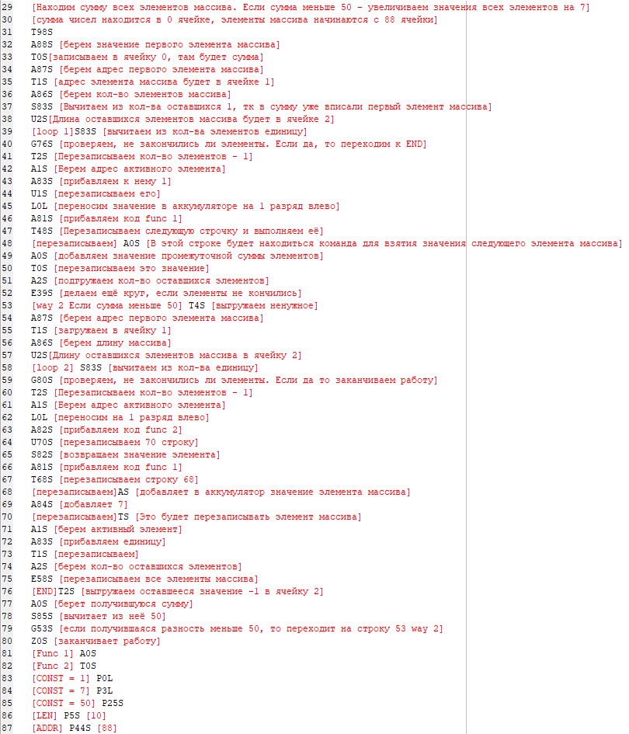

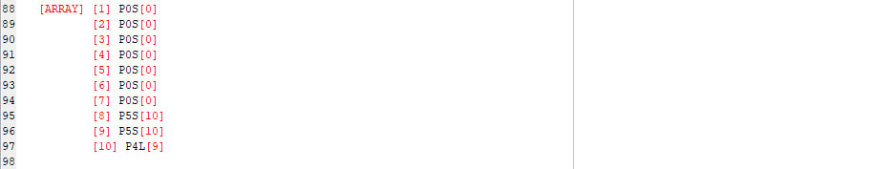

**4. Работа программы Orders1**

Сумма элементов массива [0, 0, 0, 0, 0, 0, 0, 10, 10, 9]



изменение массива (прибавляет 7 всем элементам)

 

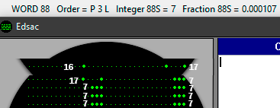

**5. Программа Orders2**

В IO2 изменяются некоторые команды, добавляются относительная адресация (в IO1 только абсолютная) и возможность создавать подпрограммы и вызывать их в коде в процессе работы.

В ячейке 0 хранится сумма элементов массива. В ячейке 1 находится адрес активного элемента массива. В ячейке 2 находится количество оставшихся элементов массива. Данные для ввода программы находятся в ячейках:

121 – длинна массива, 122 – адрес первого элемента массива, начиная с 123 – массив.

Командой "T56K" мы задаем адрес загрузки, то есть адрес ячейки, с которой у нас будет начинаться код. Отсюда следует, чтобы узнать в какой ячейке начинается первый элемент массива нам нужно сложить числа:

55 (кол-во ячеек до программы), 52 (кол-во строк подпрограммы), 16 (кол-во строк до первого элемента), получим

55+52+16 = 123

В 123 ячейке находится первый элемент массива.

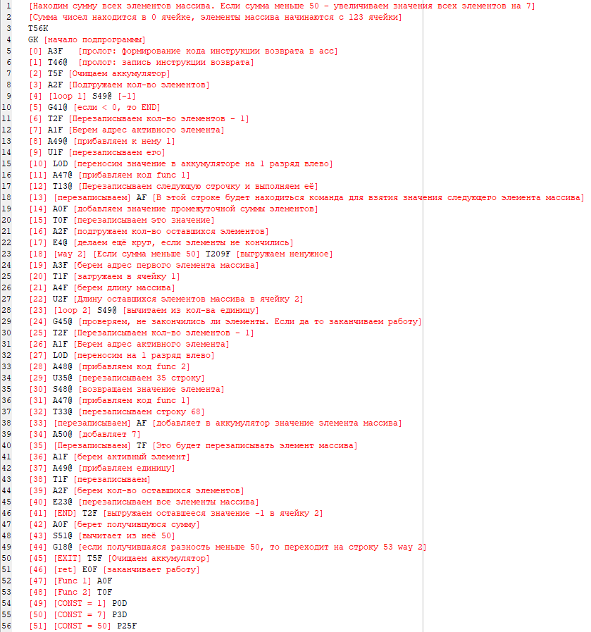

**6. Работа программы Orders2**

Сумма элементов массива [10, 0, 10, 0, 8, 10, 0, 10, 0, 9]



элементы массива



Сумма элементов массива [0, 0, 0, 0, 0, 0, 0, 10, 10, 9]



изменение массива (прибавляет 7 всем элементам)



